PXE Bootserver Dokumentation

In diesem Dokument wird beschrieben, wie die Gruppe von Fabian Schmidt und Sami Taieb einen PXE Boot Server aufsetzt. Wie in der Aufgabenstellung beschrieben, kann dieser die Betriebssysteme Debian, FreeBSD, Kali und Windows ausliefern. Für unser Projekt wurde das OS Ubuntu Server 20.04.1 LTS auf der VM Plattform VMware Player 15 verwendet.

Aufsetzen des DHCP- und des TFTP-Servers
Zunächst müssen für einen funktionierenden PXE-Server ein DHCP- und ein TFTP-Server aufgesetzt werden. Beide Server bauen hier auf dnsmasq auf.
# sudo apt-get install dnsmasq
Da der Port :53, den dnsmasq benutzen soll bereits von systemd-resolved belegt ist, muss dieser erst freigegeben werden. Dafür wird die Config-Datei resolved.conf so verändert, dass systemd-resolved nicht mehr auf dem Port :53 aktiv ist.
# sudo nano /etc/systemd/resolved.conf
Der Inhalt ist so zu bearbeiten, dass folgende Zeilen unkommentiert da stehen:
[Resolve]
DNS=8.8.8.8
DNSStublistener=no
Einen Symlink erstellen:
# sudo ln -sf /run/systemd/resolve/resolv.conf /etc/resolv.conf
Jetzt muss dnsmasq noch konfiguriert werden:
# sudo nano /etc/dnsmasq.conf
Folgender Text muss in die Datei geschrieben werden:
dhcp-range=192.168.172.0,192.168.172.255,12h
dhcp-boot=pxelinux.0
enable-tftp
tftp-root=/var/lib/tftpboot
dhcp-authoritative
Dabei muss eine dhcp-range gewählt werden, in der die IP-Adresse des Servers liegt, sonst funktioniert der DHCP-Server nicht.
Im Anschluss muss noch das tftpboot-Verzeichnis erstellt werden, in dem der PXE-Boot stattfinden wird:
# sudo mkdir /var/lib/tftpboot
Am besten sollte jetzt der Server neugestartet werden.
# reboot

Erstellen eines PXE Bootloaders
Zum Erstellen des Bootloaders müssen PXELINUX und SYSLINUX heruntergeladen werden und ein paar Dateien in das tftpboot-Verzeichnis kopiert werden:
# sudo apt-get install pxelinux syslinux
# sudo cp /usr/lib/PXELINUX/pxelinux.0 /var/lib/tftpboot/
# sudo cp /usr/lib/syslinux/memdisk /var/lib/tftpboot/
# sudo cp -v /usr/lib/syslinux/modules/bios/{ldlinux.c32,libcom32.c32,libutil.c32,vesamenu.c32} /var/lib/tftpboot/

Bereitstellen der Betriebssysteme
Für jedes Betriebssystem wird zunächst ein Verzeichnis in tftpboot erstellt:
# sudo mkdir /var/lib/tftpboot/debian
# sudo mkdir /var/lib/tftpboot/freebsd
# sudo mkdir /var/lib/tftpboot/kali
# sudo mkdir /var/lib/tftpboot/windows

Debian
Für die Netzwerkinstallation von Debian wird netboot.tar.gz von dem Online-Verzeichnis
http://ftp.halifax.rwth-aachen.de/debian/dists/buster/main/installer-amd64/current/images/netboot/
in das gerade angelegte Verzeichnis /var/lib/tftpboot/debian heruntergeladen und anschließend entpackt:
# cd /var/lib/tftpboot/debian
# sudo wget DOWNLOAD-LINK
# sudo tar -xf netboot.tar.gz
# sudo rm netboot.tar.gz

FreeBSD
Für die Bereitstellung von FreeBSD sollte eine möglichst kleine Installer-ISO File heruntergeladen werden, die später per memdisk gebootet werden soll. Dafür wird die FreeBSD 12.1 bootonly ISO von der offiziellen FreeBSD downloadpage
https://www.freebsd.org/where.html
heruntergeladen in das Verzeichnis /var/lib/tftpboot/freebsd.
# cd /var/lib/tftpboot/freebsd
# sudo wget -O freebsd.iso DOWNLOAD-LINK

Kali Linux
Die Bereitstellung von Kali funktioniert gleich wie die von Debian. Dafür wird das standard tar archiv von der Seite
http://http.kali.org/dists/kali-rolling/main/installer-amd64/current/images/netboot/netboot.tar.gz
in das Verzeichnis /var/lib/tftpboot/kali heruntergeladen und entpackt:
# cd /var/lib/tftpboot/kali
# sudo wget DOWNLOAD_LINK
# sudo tar -xf netboot.tar.gz
# sudo rm netboot.tar.gz

Windows
Auf einem Windows Rechner wird das Media Creation Tool von Microsoft heruntergeladen. Über das Programm wird eine ISO-Datei für Windows 10 erstellt und anschließend als windows.iso auf das Verzeichnis /var/lib/tftpboot/windows auf dem Server geladen.

Erstellen der Default Konfigurationsdatei
Zum Abschluss muss die Default-Konfigurationsdatei für den PXE Bootloader erstellt werden:
# sudo mkdir /var/lib/tftpboot/pxelinux.cfg
# sudo nano /var/lib/tftpboot/pxelinux.cfg/default

In die default-Datei wird nun folgender Inhalt geschrieben:
UI vesamenu.c32
MENU TITLE PXE Boot Menu

LABEL Debian
MENU LABEL Debian Installer
MENU DEFAULT
KERNEL debian/debian-installer/amd64/linux
APPEND initrd=debian/debian-installer/amd64/initrd.gz vga=normal

LABEL FreeBSD
MENU LABEL FreeBSD
KERNEL memdisk
APPEND iso raw
INITRD FreeBSD/FreeBSD.iso

LABEL Kali
MENU MABEL Kali Linux Installer
KERNEL kali/debian-installer/amd64/linux
APPEND initrd=kali/debian-installer/amd64/initrd.gz vga=788

LABEL Windows 10
MENU LABEL Windows 10
KERNEL memdisk
APPEND iso raw
INITRD windows/windows.iso

So wird das grafische Bootmenü vesamenu verwendet und für jedes Betriebssystem ein eigener, auswählbarer Eintrag erstellt. Um die neue Konfigurationsdatei einzulesen muss dnsmasq neugestartet werden:
# sudo service dnsmasq restart

Bootvorgang
Der Boot-Server ist jetzt vollständig eingerichtet und mit Betriebssystemen/Installern ausgestattet. Um auf den Server zuzugreifen muss eine neue VM erstellt werden und ohne eine ISO im Laufwerk gestartet werden. Nach dem Start sucht die VM automatisch nach einem Bootserver und öffnet das Bootmenü, wenn es den Server findet. Nun kann mit den Pfeiltasten ein Betriebssystem ausgewählt und mit der Enter-Taste gestartet werden.

Einrichtung eines abgeschotteten Netzwerks
Um ein abgeschottetes Netzwerk einzurichten, müssen im VMWare Player jeweils bei dem Server und dem Client die Einstellungen ausgewählt werden. Im Hardware Tab wird der Network Adapter ausgewählt und auf „Host-Only“ gestellt.
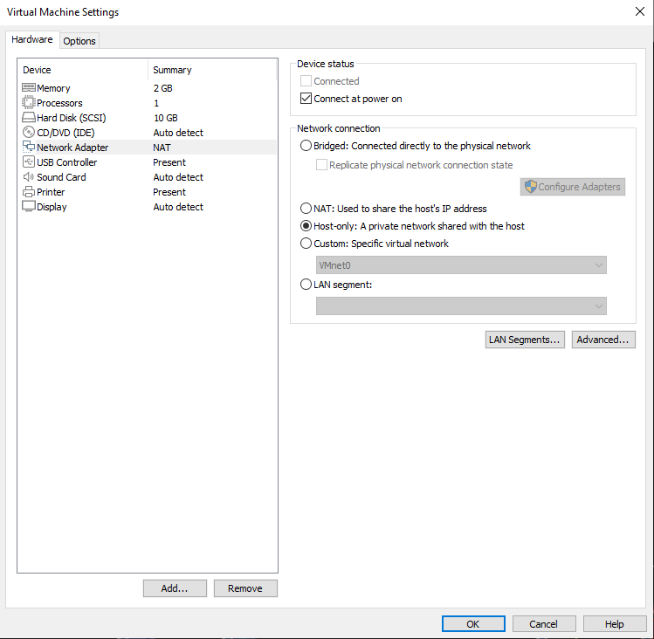
Beim erneuten Start des Servers wird anschließend in der Datei /etc/dnsmasq.conf eine weitere dhcp-range angefügt, in welcher die derzeitige IP-Adresse liegt. Im Anschluss wird dnsmasq neugestartet
# sudo service dnsmasq restart
und der Server funktioniert wieder.

